Пострадавшая в аварии на улице Свободы девочка выписана из больницы
30.11.2022
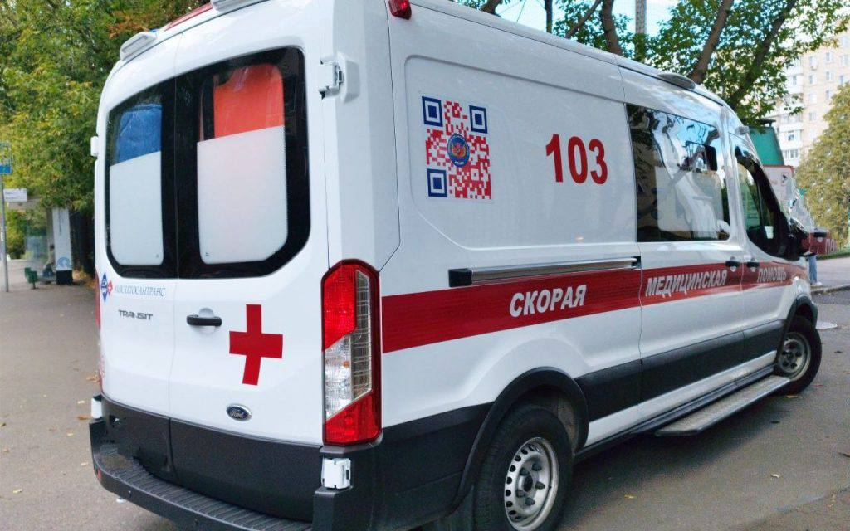
Пострадавшая в страшной аварии на улице Свободы девочка выписана из больницы. Ее передали родственникам отца, так как мама и брат погибли. Об этом Агентству городских новостей «Москва» сообщила старший помощник руководителя Главного следственного управления СК России по городу Юлия Иванова.

«Вечером 27 ноября 37-летняя водитель автомобиля Kia на ул. Свободы, не справившись с управлением, совершила наезд на женщину с двумя детьми. От полученных повреждений женщина и ее малолетний сын скончались. Дочка потерпевшей сегодня выписана из больницы и находится с родственниками отца, ее жизни и здоровью ничего не угрожает», — рассказала Иванова.

Сообщается, что в отношении автоледи будет назначена психолого-психиатрическая экспертиза. Также на техническую исправность будет проверен ее автомобиль. Ранее появилась информация, что у женщины, которая находилась за рулём КИА, в крови обнаружили следы наркотиков. Возбуждено уголовное дело.

Фото: Виола Сергеева

Адрес страницы: http://pokrov-streshnevo.mos.ru/presscenter/news/detail/11260800.html
Управа района Покровское-Стрешнево города Москвы

